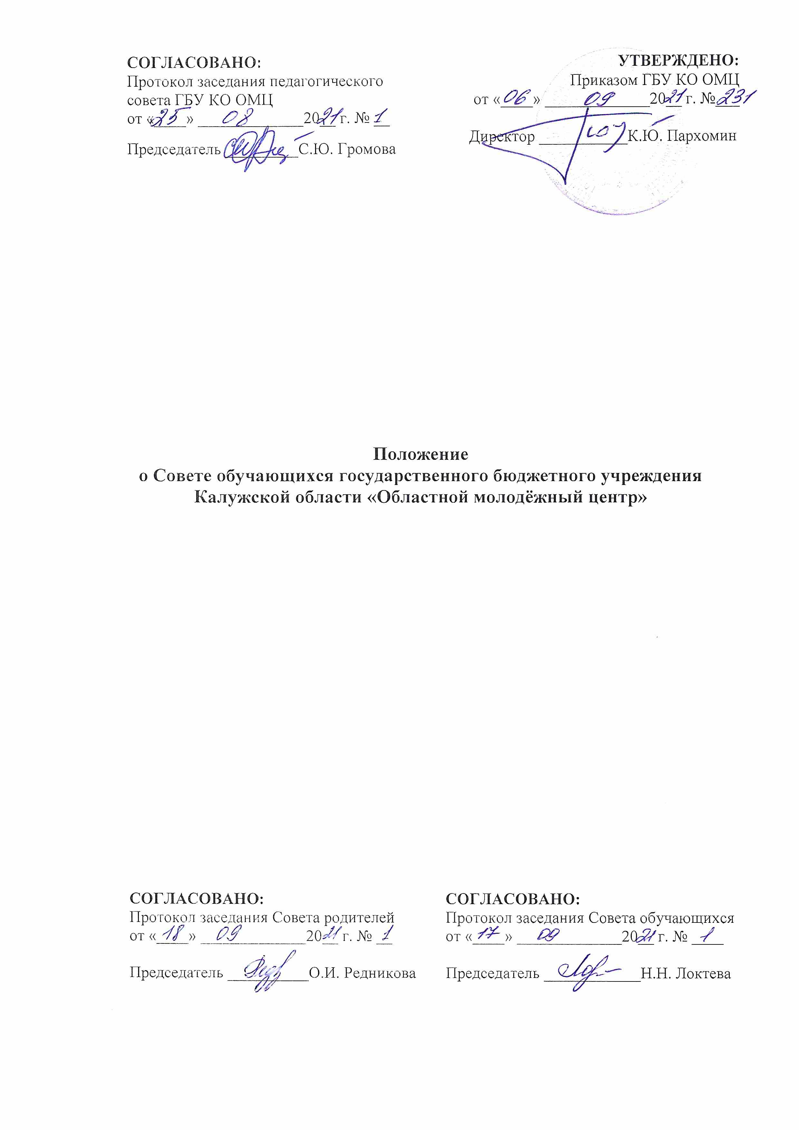
Положение
о Совете обучающихся государственного бюджетного учреждения Калужской области «Областной молодёжный центр»

1. Общие положения
1.1. Положение о Совете обучающихся (далее - Положение) государственного бюджетного учреждения Калужской области «Областной молодёжный центр» (далее - Учреждение) разработано в соответствии с Федеральным законом от 29.12.2012 № 273-ФЗ «Об образовании в Российской Федерации», Уставом Учреждения и регламентирует деятельность Совета обучающихся.
1.2. Положение о Совете принимается на Общем собрании обучающихся, утверждается и вводится в действие приказом руководителя Учреждения. Изменения и дополнения в Положение вносятся в таком же порядке.
1.3. Совет обучающихся создается в целях учета мнения обучающихся по вопросам управления Учреждением и при принятии локальных нормативных актов, затрагивающих их права и законные интересы, по инициативе обучающихся в Учреждении.

2. Структура, порядок формирования, срок полномочий
Совета обучающихся

2.1. Совет обучающихся является представительским органом самоуправления обучающихся в Учреждении.
2.2. В состав Совета обучающихся входят по одному представителю от каждого объединения дополнительного образования, выбираемому их общим собранием / собранием объединения в течение первой учебной недели нового учебного года сроком на учебный год. Состав Совета утверждается приказом руководителя Учреждения.
2.3. На первом заседании вновь избранный состав Совета обучающихся выбирает из своего состава председателя и его заместителя.
2.4. Председатель Совета обучающихся координирует деятельность членов Совета и привлекаемых к его работе лиц; ведет заседания Совета; предоставляет администрации Учреждения мнение Совета при принятии локальных нормативных актов, затрагивающих права и законные интересы обучающихся.
2.5. В случае отсутствия председателя Совета обучающихся его обязанности исполняет заместитель председателя Совета.
2.6. Координацию деятельности Совета обучающихся осуществляет заведующий учебной частью Учреждения.
2.7. Совет обучающихся работает по согласованному плану. Заседания Совета проводятся по мере необходимости.
2.8. Решения принимаются простым большинством голосов членов Совета обучающихся, присутствующих на заседании. В случае равенства голосов решающим является голос его председателя. В случае несогласия председателя с принятым решением, он выносит вопрос на рассмотрение администрации Учреждения.
2.9. Решения Совета обучающихся носят рекомендательный характер.

3. Компетенция и задачи Совета обучающихся

3.1. Осуществление:
− координации деятельности членов советов обучающихся объединений;
− изучения нормативно-правовой документации, регламентирующей
деятельность органов самоуправления обучающихся;
− изучения и распространения передового опыта деятельности органов
самоуправления обучающихся;
− представления интересов обучающихся.
3.2. Организация:
− планирования и анализа результатов деятельности органов самоуправления обучающихся;
− деятельности советов обучающихся в объединениях дополнительного образования;
− изучения обучающимися нормативно-правового обеспечения образовательного процесса Учреждения.
3.3. Участие в:
− разработке предложений по совершенствованию образовательного процесса;
− обсуждении проектов локальных актов, затрагивающих интересы участников образовательного процесса;
− организации мероприятий в Учреждении.
3.4. Содействие в реализации инициатив обучающихся.

4. Права Совета обучающихся

В соответствии со своей компетенцией, установленной настоящим
Положением, Совет обучающихся имеет право:
4.1. Обращаться к администрации Учреждения:
− с ходатайством о поощрении обучающихся;
− за консультациями по вопросам нормативно-правового обеспечения деятельности органов самоуправления обучающихся;
− с предложениями по улучшению организации образовательного процесса.
4.2. Принимать участие в:
− планировании, организации и проведении мероприятий в Учреждении;
− разработке локальных нормативных актов Учреждения в пределах своей компетенции;
− научно-практических конференциях, фестивалях, конкурсах молодежи различного уровня;
− проведении опросов среди обучающихся и родителей в пределах своей компетенции.
4.3. Пользоваться:
− материально-технической базой Учреждения и иных организаций, сотрудничающих с Учреждением, по согласованию с администрацией;
− информационными средствами Учреждения (стендами, печатными изданиями);
− организационной поддержкой администрации при подготовке и проведении мероприятий.
4.4. Принимать решения об:
− организации в своем составе различных секций, утверждении планов их работы и назначении их руководителей;
− организации работы общественной приемной Совета обучающихся.
4.5. Осуществлять:
− предоставление мнения при принятии локальных нормативных актов, затрагивающих права и законные интересы обучающихся;
− выборы из своего состава председателя и заместителя;
− проведение опросов и референдумов среди обучающихся;
− встречи с администрацией Учреждения по мере необходимости;
− сбор предложений обучающихся к администрации Учреждения и его коллегиальным органам управления;
− взаимодействие с молодежными и детскими организациями;
− представление интересов обучающихся в комиссии по урегулированию споров между участниками образовательных отношений;
− иные полномочия в соответствии с действующим законодательством.

5. Делопроизводство Совета обучающихся

5.1. Совет обучающихся ведет протоколы своих заседаний.
5.2. Протоколы хранятся у председателя Совета обучающихся в течение одного года.

